審判手帳への吹笛記録等の記載に関する注意事項

2025年2月16日

近畿ハンドボール協会

審判部

1. 顔写真が張り付けられていること
2. 『公認審判員証』のページに氏名・住所・連絡先等を正しく記入すること

ブロック大会では原則として審判手帳と審判登録の確認を行いますのでマイハンドボール上の『会員証』をスマートホン等で即時提示できるように準備しておくこと

＊上級審査のチェックポイント：空欄がなく全て記入しているか

③　吹笛記録、審判講習会は吹笛、出席した日付順で記載されていること

＊上級審査のチェックポイント：吹笛試合、審判講習会の日時が日付順に記載しているか

④　試合結果は、勝ちチームを左側、負けチームを右側に記入すること

＊上級審査のチェックポイント：勝ちチームを左側に記載しているか

⑤　チームに学校名が入る場合は、中学校・高校・大学を省略しないことが望ましい

⑥　ペアレフェリーや講師名の欄は必ずフルネームで氏名を記入すること

＊上級審査のチェックポイント：ペア氏名や講師氏名を正しく記載しているか

⑦　試合毎に審判長の押印を受ける

＊上級審査のチェックポイント：各大会審判長の印がすべてに押されているか

⑧　講習会の開催地、講師名を正しく記入する

＊上級審査のチェックポイント：毎年の審判講習会の受講記録があるか直近２年間は必須

⑨　記載に誤りがある場合は、必ず二重線を引き、本人の訂正印で押印すること

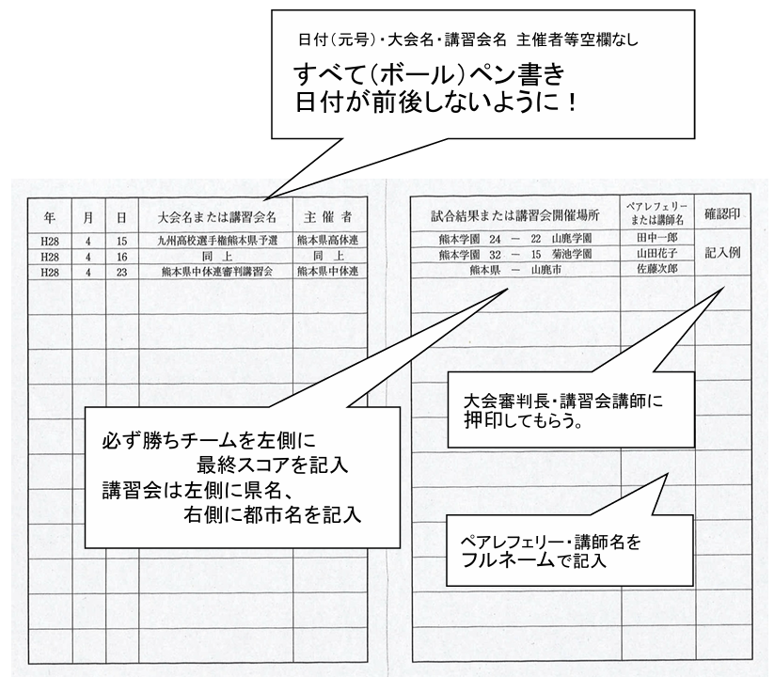＊上級審査のチェックポイント：修正液、修正テープなどで訂正されていないか